Yếu tố tăng nguy cơ ung thư cổ tử cung
Ung thư cổ tử cung là loại ung thư phụ khoa hay gặp nhất và đứng hàng thứ 4 trong các loại ung thư ở phụ nữ. Cổ tử cung là ngõ vào của tử cung, là nơi nối giữa tử cung và âm đạo. Ung thư cổ tử cung tuy hay gặp nhưng dễ dàng phát hiện sớm bằng xét nghiệm tầm soát và có thể phòng ngừa chủ động được.
95% trường hợp ung thư cổ tử cung do virus HPV. Phụ nữ hút thuốc nguy cơ mắc bệnh gấp 2 lần. Uống thuốc ngừa thai trong một thời gian dài làm tăng nguy cơ.
Ung thư cổ tử cung nếu được phát hiện sớm ở giai đoạn đầu, khi ung thư chỉ khu trú chưa xâm lấn thì tỷ lệ chữa khỏi gần như hoàn toàn. Tuy nhiên, nếu để ung thư tiến triển qua giai đoạn trễ thì tỷ lệ chữa khỏi thấp hơn rất nhiều. Việc phòng ngừa, tầm soát, phát hiện sớm ung thư cổ tử cung rất quan trọng và vô cùng cần thiết.
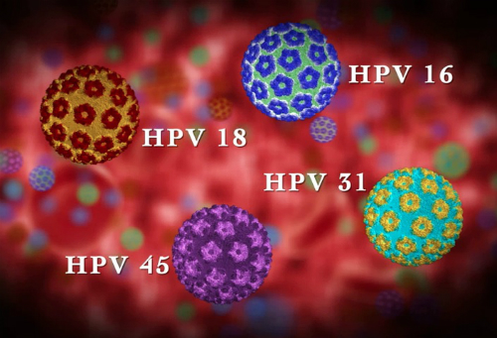
95% các trường hợp ung thư cổ tử cung phát hiện thấy virus HPV
Nguyên nhân và yếu tố nguy cơ gây ung thư cổ tử cung
Nhiễm virus HPV (Human Papilloma Virus)
HPV có thể lây lan từ người này sang người khác khi tiếp xúc da với da. HPV lây truyền qua quan hệ tình dục, bao gồm cả âm đạo, hậu môn và thậm chí quan hệ tình dục bằng miệng.
Có hai loại HPV:
- HPV nguy cơ thấp: Nổi bật là 2 tuýp HPV 6 và HPV 1, gây ra hầu hết các trường hợp mụn cóc sinh dục, không liên quan đến ung thư cổ tử cung.
- HPV nguy cơ cao: Nổi bật là HPV 16, HPV 18, HPV 31, HPV 33 và HPV 45. Trong đó HPV 16 và HPV 18 là thủ phạm gây ra 70% trường hợp ung thư cổ tử cung, 30% còn lại là do các tuýp khác. Ngoài ra, HPV loại nguy cơ cao cũng là nguyên nhân gây ung thư âm đạo, ung thư âm hộ, ung thư hậu môn, ung thư dương vật, ung thư miệng họng.
Vài năm sau khi bắt đầu sinh hoạt tình dục, người phụ nữ có khả năng nhiễm HPV và nguy cơ mắc bệnh tăng theo số bạn tình trong đời. Phần lớn, cơ thể con người có miễn dịch tạo ra kháng thể để tiêu diệt virus. Tuy nhiên, một số trường hợp người phụ nữ không diệt được siêu vi trùng và bị nhiễm dần nặng lên. Sau vài năm, ADN của virus chui vào được DNA của tế bào người, làm tế bào cổ tử cung sinh sôi nảy nở không ngừng gây ung thư cổ tử cung.
Vì vậy, những người có yếu tố nguy cơ cao bị ung thư cổ tử cung đồng nghĩa với những người có nguy cơ cao bị nhiễm HPV. Đó là những người quan hệ tình dục sớm, nhiều bạn tình, người mắc các bệnh lây lan qua đường tình dục. Không phải ai bị HPV cũng sẽ bị ung thư cổ tử cung. Nhưng ngược lại, có đến 95% các trường hợp ung thư cổ tử cung phát hiện thấy virus HPV.
Bao cao su có thể bảo vệ trước hầu hết các bệnh lây truyền qua đường tình dục bao gồm cả HIV/AIDS, nhưng lại không hoàn toàn chống lại được HPV. Bởi vì virus HPV có thể lây truyền trực tiếp thông qua tiếp xúc tại vùng da không được bao phủ bởi bao cao su.
Hút thuốc

Phụ nữ hút thuốc có nguy cơ mắc ung thư cổ tử cung gấp 2 lần người không hút thuốc lá. Những chất có hại được hấp thu qua phổi và có theo dòng máu đi khắp cơ thể. Những chất này góp phần gây tổn hại ADN của tế bào cổ tử cung và có thể đóng góp vào sự phát triển của ung thư cổ tử cung. Hút thuốc cũng làm cho hệ thống miễn dịch kém hiệu quả trong việc chống nhiễm trùng HPV.
Ức chế miễn dịch
Virus suy giảm miễn dịch ở người (HIV), virus gây ra bệnh AIDS, tổn thương hệ thống miễn dịch và đặt phụ nữ có nguy cơ cao lây nhiễm HPV. Điều này có thể một phần giải thích sự gia tăng nguy cơ ung thư cổ tử cung ở phụ nữ bị AIDS. Ngoài ra, hệ thống miễn dịch còn quan trọng trong việc tiêu diệt các tế bào ung thư. Một nhóm phụ nữ khác có nguy cơ ung thư cổ tử cung như những người dùng thuốc nhằm ức chế miễn dịch của họ như những người đang điều trị cho một bệnh tự miễn hoặc những người cấy ghép nội tạng.
Thừa cân
Phụ nữ thừa cân có nhiều khả năng phát triển ung thư tuyến cổ tử cung.
Sử dụng lâu dài thuốc tránh thai
Có nghiên cứu cho rằng uống thuốc ngừa thai trong một thời gian dài làm tăng nguy cơ ung thư cổ tử cung.
Tiền sử gia đình có người ung thư cổ tử cung
Các dấu hiệu và triệu chứng của ung thư cổ tử cung
Phụ nữ bị ung thư cổ tử cung sớm và tiền ung thư thường không có triệu chứng. Triệu chứng sẽ xuất hiện trong giai đoạn muộn, khi đó ung thư đã xâm lấn. Khi điều này xảy ra, các triệu chứng phổ biến nhất là:
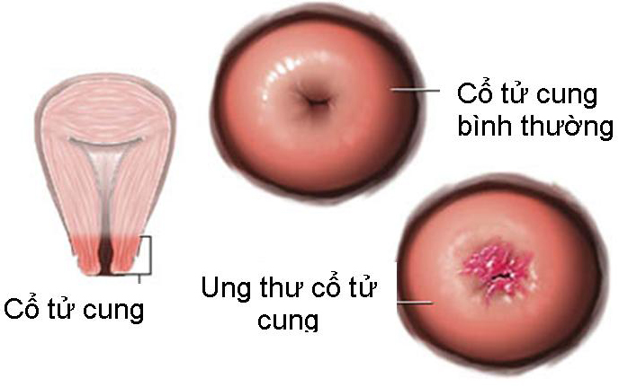
- Chảy máu âm đạo bất thường, chẳng hạn như chảy máu sau khi quan hệ tình dục, chảy máu khi mãn kinh, chảy máu giữa chu kỳ kinh nguyệt, chảy máu sau khi thụt rửa hoặc sau khi khám phụ khoa.
- Đau khi quan hệ tình dục.
- Đau lưng.
- Đi tiểu bị đau hoặc tiểu khó khăn và nước tiểu đục.
- Rò rỉ nước tiểu hoặc chất cặn hôi từ âm đạo.

Tầm soát phát hiện sớm ung thư cổ tử cung
Nếu được phát hiện sớm, ung thư cổ tử cung là một trong những bệnh ung thư có thể điều trị thành công nhất. Nếu ung thư cổ tử cung ở giai đoạn sớm, khu trú tại chỗ tỷ lệ điều trị thành công 93%. Tuy nhiên, khi ung thư phát hiện ở giai đoạn trễ thì tỷ lệ trị khỏi chỉ 15%. Tầm soát phát hiện sớm ung thư cổ tử cung bằng xét nghiệm PAP.
Xét nghiệm PAP (phết tế bào cổ tử cung) là một xét nghiệm tế bào học để tìm những tế bào bất thường trong lớp biểu mô cổ tử cung. Nếu xét nghiệm PAP có kết quả bất thường thì bác sĩ sẽ khám kỹ hơn: Soi cổ tử cung (giúp xác định vị trí, mức độ lan tỏa của tổn thương, đồng thời hướng dẫn cho sinh thiết cổ tử cung) và sinh thiết cổ tử cung (cắt mẫu mô của cổ tử cung để quan sát dưới kính hiển vi, cho kết quả rất chính xác). Nếu tầm soát định kỳ, sau khi sinh thiết có thể phát hiện ung thư ở giai đoạn sớm và khả năng chữa khỏi rất cao.
Phụ nữ đã có quan hệ tình dục nên được phết tế bào cổ tử cung và khám phụ khoa mỗi năm một lần. Sau 3 lần liên tiếp với kết quả bình thường thì khoảng thời gian làm lại có thể thưa ra khoảng 2-3 năm một lần cho đến lúc 60 tuổi.
Chủng ngừa phòng chống ung thư cổ tử cung

Ung thư cổ tử cung do nhiều tuýp HPV gây ra, trong đó 70% trường hợp là HPV 16 và 18. Văcxin chủng ngừa ung thư cổ tử cung chỉ có hiệu quả với HPV 16 và 18, tức là phòng ngừa được 70% trường hợp. Còn 30% trường hợp ung thư cổ tử cung còn lại do các tuýp HPV khác thì chưa có văcxin phòng ngừa. Do đó, dù cho được tiêm văcxin cũng phải khám phụ khoa và làm xét nghiệm PAP định kỳ
Thuốc chích vào 3 kỳ trong sáu tháng, kỳ thứ hai cách thứ nhất 2 tháng, kỳ thứ ba cách thứ hai 4 tháng. Các loại văcxin chỉ có tác dụng ngăn ngừa nhiễm HPV chứ không điều trị tình trạng đã nhiễm HPV. Đó là lý do tại sao để có hiệu quả nhất, các loại văcxin HPV sẽ được tiêm trước khi một người phụ nữ bị nhiễm với HPV, tức trước khi có hoạt động tình dục trong đời.

